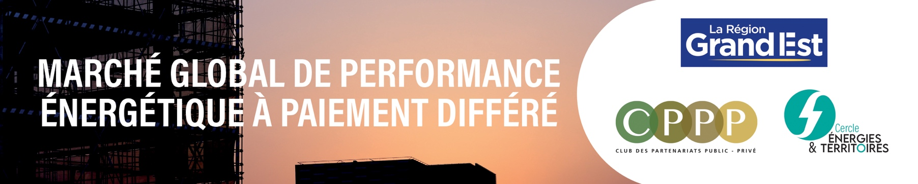
Programme provisoire
Rencontre Régionale Grand Est : Marché global de performance énergétique à paiement différé, un nouvel outil pour la rénovation énergétique des bâtiments publics
Vendredi 25 octobre 2024
Conseil régional Grand Est (1 place Adrien Zeller – 67000 Strasbourg)

9h - 9h30 : Accueil

9h30 - 9h40 : Introduction de la matinée d’échange
- François WERNER, Vice-Président en charge de la transition écologique et énergétique – Région Grand Est

9h40 - 9h45 : Présentation du déroulé de la matinée
- Marc TEYSSIER D’ORFEUIL, Modérateur et Président de Com’Publics

9h45 - 10h25 : Rénovation énergétique des bâtiments publics, comment accélérer avec un nouvel outil de la commande publique ?
- Jean BENSAID, Directeur - FIN INFRA
- Nathalie MOTSCH, Directrice des relations institutionnelles - Arkéa Banque Entreprises & Institutionnels
- Equans
- Pascal WEIBEL, Directeur de l’immobilier et de la maîtrise d’ouvrage - Région Grand Est

10h25 - 11h05 : Quelles opportunités pour les collectivités ? MGPE-PD : comment les plus petites collectivités peuvent s’en emparer ?
- Philippe MAZET, Délégué général – EGF
- Éric TREVOIZAN, Directeur relations interprofessionnelles du Groupe Idex, Président de FEDENE Efficacité énergétique
- ALTYN
- ACTEE (FNCCR)

11h05 - 11h20 : Grand Témoin

11h20 - 12h : Préparation et mise en œuvre du Marché global de performance énergétique à paiement différé : Quelles modalités ?
- GB2A
- Manergy
- Cerema
- Banque des territoires

12h - 12h30 : Investissements verts - Efficacité énergétique : comment le MGPE-PD peut les mettre en œuvre ?
- ENGIE
- Dalkia
- France Géoénergie

12h30 - 12h50 : Temps d’échanges : Questions-Réponses

12h50 - 12h55 : Conclusion de la matinée
- Marc TEYSSIER D’ORFEUIL, Modérateur et Président de Com’Publics

13h - 14h00 : Cocktail déjeunatoire

